Отчёт по лабораторной работе №8

Элементы криптографии. Шифрование (кодирование) различных исходных текстов одним ключом

Захарова Софья Михайловна

Table of Contents

# Цель работы

Освоить на практике применение режима однократного гаммирования на примере кодирования различных исходных текстов одним ключом.

# Задание

Кодирование различных исходных текстов одним ключом.

# Выполнение лабораторной работы

Перейдем к написанию кода программы. Генерируем случайный ключ, соответствующий длине текста, который мы хотим кодировать. Вводим два сообщения. Применяя алгоритм, указанный в условии лабораторной работы, получаем, что можем расшифровать сообщения. Т.е. если злоумышленник знает одно из закодированных сообщений по одному ключу, то он сможет расшифровать и (уменьшить область поиска) другие сообщения, закодированные по тому же ключу (рис.1).

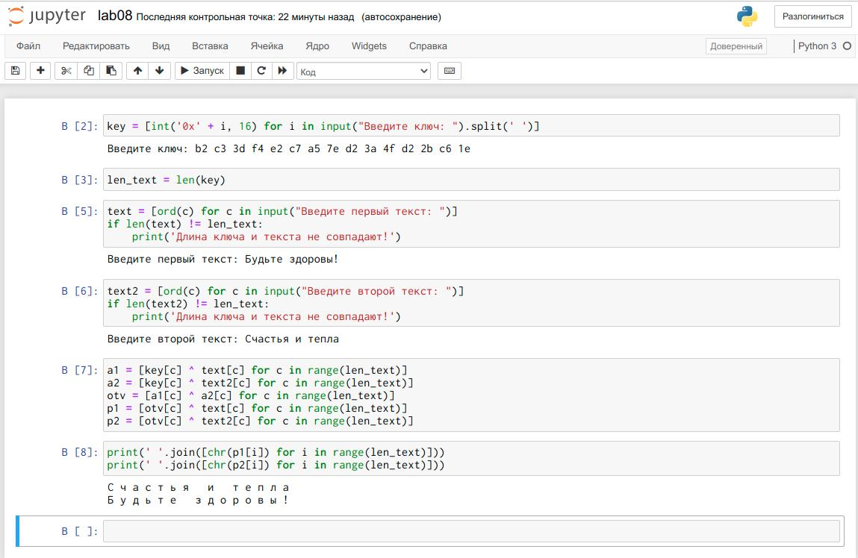

Рис.1. Код программы.

Ответы на контрольные вопросы: 1) Как, зная один из текстов ( или ), определить другой, не зная при этом ключа? С помощью формул режима однократного гаммирования получим шифротексты обеих телеграмм. Задача нахождения открытого текста по известному шифротексту двух телеграмм, зашифрованных одним ключом, может быть решена. Складываем по модулю 2 оба равенства. Если один из текстов известен — т.е. имеет фиксированный формат, в который вписываются значения полей, и нам известен этот формат, то тогда получим достаточно много пар. Таким образом, получаем возможность определить те символы сообщения , которые находятся на позициях известного шаблона сообщения.В соответствии с логикой сообщения , у нас есть реальный шанс узнать ещё некоторое количество символов сообщения . Затем вновь используем предыдущее равенство с подстановкой вместо полученных на предыдущем шаге новых символов сообщения . И так далее. Действуя подобным образом, даже если не прочитаем оба сообщения, то значительно уменьшим пространство их поиска.

1. Что будет при повторном использовании ключа при шифровании текста? Если на сообщение наложить ключ дважды, мы получим исходное сообщение.
2. Как реализуется режим шифрования однократного гаммирования одним ключом двух открытых текстов? Один ключ накладываем на оба открытых текста и получаем два зашифрованных одним ключом шифротекста.
3. Перечислите недостатки шифрования одним ключом двух открытых текстов. При условии, что злоумышленник знает о том, что ключ шифрования един и он получил одну из пар текстов (зашифрованный текст и открытый), то он может найти ключ (см. вопрос 1) и расшифровать остальные тексты.
4. Перечислите преимущества шифрования одним ключом двух открытых текстов. Это позволяет упростить разработку шифровальных и дешифровальных систем. Если мы реализуем обмен, например, между двумя компьютерами, то удобно использовать единый ключ для всех данных.

# Выводы

В ходе выполнения лабораторной работы я изучила теорию и освоила на практике применение режима однократного гаммирования на примере кодирования различных исходных текстов одним ключом.